耐磨陶瓷的应用范围
电厂、钢厂、水泥厂等企业的有关设备、管道，在各种工况条件下的防磨防腐蚀问题一直是工程技术人员极为关注、急待解决的问题。目前已经采用的抗磨材料有耐磨合金铸钢、铸石、自蔓延烧结刚玉等。实践证明，以上耐磨材料存在着明显的不足之处。如耐磨合金，焊接性能不好，现场安装困难；铸石材料夹层厚，粗大笨重，并且内部常有气孔，易留隐患，一旦磨穿，现场无法修补；自蔓延烧结刚玉微观裂纹多，质脆易碎，容易局部脱落失效。而将形状各异的耐磨陶瓷片粘合在各种设备、管道上，即形成优良的抗磨内衬，深受有关厂家的欢迎。我公司生产的耐磨陶瓷胶应用于火电厂制粉系统的设备、管道上及水泥厂的选粉机上，即发挥了该种材料的优异性能，同时也较好的解决了一般厂家所发生的陶瓷贴片易脱落的难题，取得了很好的效果。

耐磨陶瓷的主要技术指标
耐磨陶瓷的定义
耐磨陶瓷是以AL2O3为主要原料，以稀有金属氧化物为熔剂，经一千七百度高温焙烧而成的特种刚玉陶瓷，再分别用特种橡胶和高强度的有机/无机粘合剂组合而成的产品。
耐磨陶瓷性能特点
1. 硬度大 其洛氏硬度为HRA80-90，硬度仅次于金刚石，远远超过耐磨钢和不锈钢的耐磨性能。
2. 耐磨性能极好 经中南工大粉末冶金研究所测定，其耐磨性相当于锰钢的266倍，高铬铸铁的171.5倍。在同等工况下，可至少延长设备使用寿命十倍以上。
3. 重量轻 其密度为3.5g/cm3，仅为钢铁的一半，可大大减轻设备负荷。
4. 粘接牢固、耐热性能好
耐磨陶瓷片施工工艺及流程：
表面清理→机体修补→打磨作业→粘贴陶瓷→自检
表面清理：有效清除灰垢、浮锈等杂物。
打磨作业：采用角磨机对所喷涂管壁进行处理，要求管面无浮锈。在适度大于85%的环境中严禁施工，以保证工程质量达到优良标准。
隔离措施：清除杂物后，静置与干燥环境中、防止灰尘污染。
粘接陶瓷片：按比例混合甲乙两组分，均匀混合后粘贴陶瓷，粘接耐磨陶瓷片时所使用的胶要涂抹均匀，不会有虚粘及突起现象，耐磨陶瓷层表面光滑，片与片间隙将小于0.4mm。陶瓷片接头平整光滑。
自检：陶瓷片粘贴完毕后，进行自我质量检查，对不合格的部位重新进行处理，再自检。
重介洗煤-耐磨陶瓷管道
耐磨陶瓷管道，是采用高技术生产工艺--自蔓燃高温离合合成法制造。复合管因充分发挥了钢管强度高、韧性好、耐冲击、焊接性能好以及刚玉瓷高硬度、高耐磨、耐蚀、耐热性好，克服了钢管硬度低、耐磨性差以及陶瓷韧性差的特点。因此，复合管具有良好的耐磨、耐热、耐蚀及抗机械冲击与热冲击、可焊性好等综合性能。是输送颗粒物料、磨削、腐蚀性介质等理想的耐磨、耐蚀管道。
由于该管具有耐磨、耐蚀、耐热性能，因此可广泛应用于电力、冶金、矿山、煤炭、化工等行业作为输送砂、石、煤粉、灰渣、铝液等磨削性颗粒物料和腐蚀性介质，是一种理想的耐磨蚀管道。
一、冶金、电力行业中的应用
冶金、电力行业输送煤粉、灰渣、泥浆、石灰石膏浆液等每年需要消耗大量的金属管道。采用陶瓷复合管取代其他管道，具有高耐磨、寿命长、安装方便、经济效益显著之特点。
二、矿山、煤炭行业
（1）矿山：矿山充填、精矿粉和尾矿运送对管道的磨损严重，以往采用的矿粉输送管道如攀枝花、大冶矿等使用寿命不到一年，改为该管可使寿命提高5倍左右。
（2）煤炭：选煤及长距离管道输煤普遍采用湿法输送，要求输送管既耐磨又耐蚀，采用该管可作为长寿输送管，经济效益可观。
三、其它
（1）该管不污染和不粘联熔融铝液。制造对铁质污染敏感，且使用后需要繁重劳动进行整理和维修的熔铝设备、铝液输送管、升液管是目前理想的材料。
（2）该管由于耐磨性能好且耐热蚀。适用于输送含有固体颗粒腐蚀性物料以及高温腐蚀性气体、含硫地热水等腐蚀性介质。
目前，数十家火电厂实践表明：内衬陶瓷耐磨钢管抗磨损能力高，抗流体冲刷能力强。在一次风管中，弯管磨损最快，内衬陶瓷耐磨钢管弯管的耐磨性比厚壁的耐磨铸钢弯管提高5倍以上。
在实践中，内衬陶瓷耐磨钢管使用1-2年后打开观察并测量，复合层均无明显的磨损或脱落，在相同规格和单位长度的管道方面，内衬陶瓷耐磨钢管重量只有耐磨铸钢管或双金属复合管的1/2左右，其每米工程造价降低30-40%，只有铸石管和稀土耐磨钢管重量的2/5左右，每米工程造价降低20%以上。在腐蚀或高温场所下使用的内衬陶瓷耐磨钢管，其价格只有不锈钢管、镍钛管的几分之一。
流体管道输送不仅应用于电力行业、而且遍及冶金、煤炭、石油、化工、建材、机械等行业。当管道内输送磨削性大的物料时（如灰渣、煤粉、矿精粉、尾矿水泥等），都存在一个管道磨损快的问题，尤其是弯管磨损快；当管道内输送具有强烈腐蚀性气体、液体或固体时，都存在管道被腐蚀从而被很快破坏的问题；当管道内输送具有较高温度的物料时，存在着使用耐热钢管价格十分昂贵等问题。内衬陶瓷耐磨钢管的面市，这些问题均迎刃而解。

陶瓷片的应用 钢管管内贴陶瓷
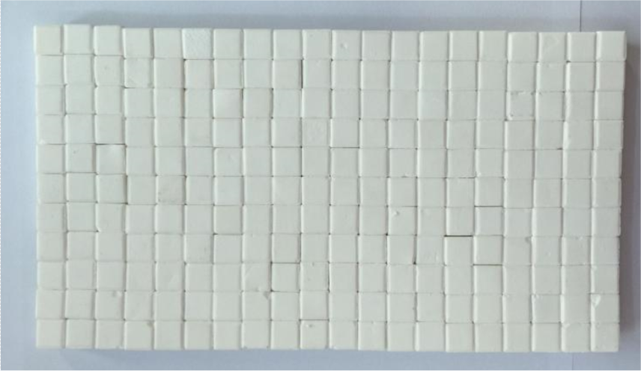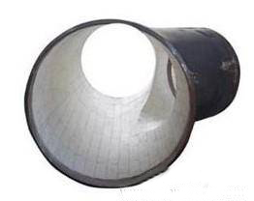

陶瓷片耐磨弯头应用 震动抛光机在耐磨陶瓷片中的应用

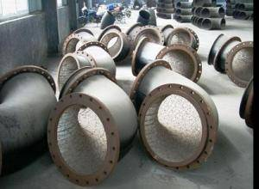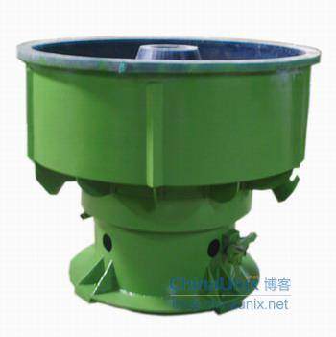

风机叶轮粘贴耐磨陶瓷片中的应用 绝缘导热陶瓷片应用
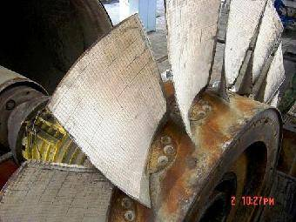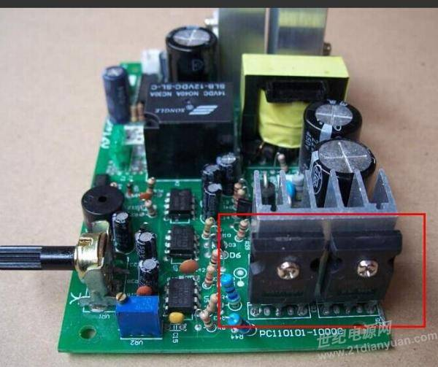

耐磨陶瓷片在分级机中的应用 陶瓷粘贴胶
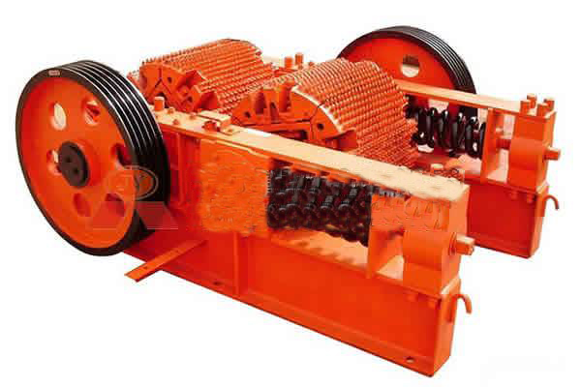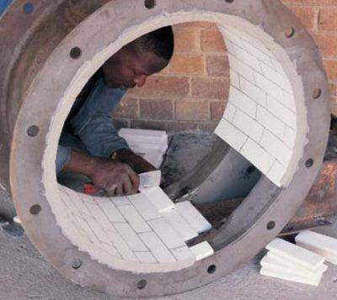

耐磨陶瓷片 耐磨陶瓷片
